月底客户对账，怎样核清订单、退货、收款和争议差额｜云上订货系统
月底对账最难的不是把两张表的合计做成一样，而是让客户、销售和财务对“这一笔钱对应哪次交货”得出同一个答案。客户按门店收货表说本月只欠756元，企业往来明细却显示776元。若财务直接减掉20元，可能掩盖未签收或错价；若坚持催收776元，客户又会把全部款项搁置。正确做法是固定结算主体和截止日，逐笔归集有效订单、退货、收款和客户资金，再把无争议756元与争议20元分别签认、分别跟踪。系统中的总欠款是追查入口，不能替代原单、签收与到账凭证。
先设一个可复算的月结例子：同一客户月初已经确认欠款500元，本月三张订单分别是216元、320元、180元，合计716元；320元订单有一笔已审核退货40元；本月有100元收款关联216元订单，另有300元收款关联期初旧单。暂不考虑其他调整，则月末系统应收是500＋716－40－100－300＝776元。客户对180元订单中的20元提出少货争议，经核验前，这20元仍在776元中，但可以列为争议待核；双方先确认756元，不等于系统已合法核减20元。后续若证实少交，应沿原订单履约或退货、补发路径处理，再得到新余额。

先锁定对账主体、周期和状态，再比较金额
财务发起对账前，先确认客户档案、结算主体、币种和截止时刻。客户总部统一结算，还是各门店独立付款，必须由合同和实际档案决定；不能因为老板希望看到集团合计，就把两家独立结算的门店应收相互抵消。对方采购表可能以“收货日期”划月，企业订单表却以下单或审核日期划月。若29日下单、次月2日签收，两边即使每一笔价格都正确，月度总额仍会不同。双方应约定本期纳入标准，跨期订单单独列示，而不是修改原单日期凑合计。
月底应采用已结束的周期和统一截止点。截止时仍待审核的收款、退款、退货以及在途配送，应保留在“待确认”栏，不把申请金额当作完成金额。若客户说“我已经转账”，财务先核银行或支付到账，再核系统收款单状态及其关联客户和订单；付款截图仅是待查线索。若客户说“我已经退货”，先看仓库实收、退货单审核及退款或抵账去向。不能用一句“客户说了”同时改变货、款两条链。
这一步的交付物不是一个总数，而是一张共同口径清单：本期客户、结算范围、期初确认余额、单据生效状态和截至时间。没有这张清单，下一步每个人都可能拿不同的时间窗计算，差异会被误判为系统错误。
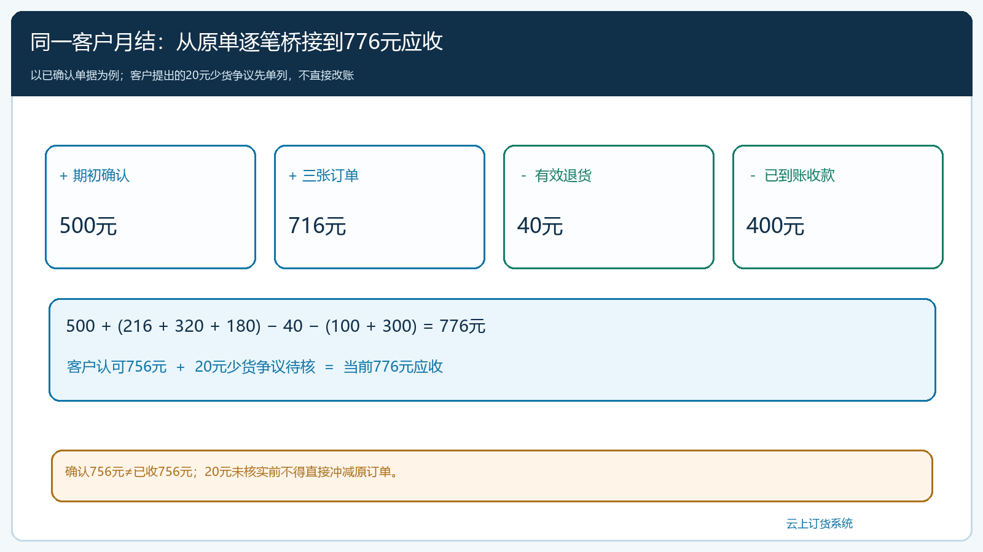
图1：同一客户从期初500元逐笔加订单、减有效退货和到账收款，得到776元；其中20元待核，不直接改写原余额。

一张订单一张订单核收货、退货与收款，避免汇总掩盖问题
把本期三张订单逐行列出原单号、商品规格、约定价、订购数量、实际签收数量、应收金额及所属门店。216元订单若客户已付100元，尚待收116元；320元订单若退货40元已审核，其对应应收应减少40元；180元订单若客户只认可160元，20元应列为差异，而不是在订单金额上直接涂改。订单汇总方便定位，但少货是交付问题、错价是交易条件问题、少付是资金问题，三者必须回到不同原始记录验证。
销售负责核客户协议、促销价和改单确认；仓库及配送负责核分批出库、签收、拒收和回仓；财务负责核原收款、到账渠道与关联单据。客户要提供其采购或收货依据，不能只说“总数少20元”。如果180元订单实际上只发了价值160元的货，可选择补发剩余商品或按双方确认的业务方式调整未履约部分；若确已签收180元货品，则应把签收凭证与客户逐项核对，不能为了月底结算随意让利20元。若价格本就应为160元，才按原协议与审批进行价差调整。
退货还要分三个时间：客户提出、企业实收、审核生效。客户提了40元退货申请但货未回仓，不能立即把40元当已核减；仓库实收后若只验收30元，核减也不能写40元。退款和抵减应收是两种资金去向，若40元已经现金退给客户，就不能再把同一40元从欠款扣一遍。每条退货必须能回到原订单，说明商品、数量、验收结果和资金处理方式。
手机管理端的批量收款画面会列出客户欠款、收款待审核及订单待收。图中216元订单已收过100元，因此本次可继续跟进的待收是116元。财务应核100元是否为已完成且关联该订单的收款，不可仅凭“本次收款金额116”的填写界面就认定钱已经到账。
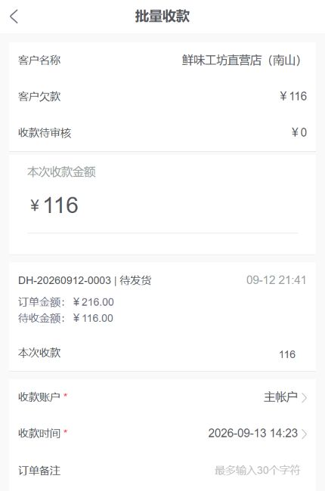
图2：216元订单当前待收116元；实际新增收款仍须经过到账与审核，不能重复扣减已收的100元。

把客户账户余额、订单欠款和未关联收款分开解释
客户可能同时有预存款、返款、退款待领和订单应付。它们都与客户资金有关，但不是同一项“欠款”。假设另一客户账户预存1000元、消费扣减120元，账户还剩880元；这笔880元不能拿来抵本例客户的776元应收，更不能因为两笔数字接近就做跨客户冲销。即使是同一个客户，也要查预存款是否可用于当前订单、何时实际扣款，以及扣款记录是否已经计入往来。财务若先把880元当已收，又在订单支付中再扣一次，会产生虚假的多收。
当客户提供一笔300元转账却在本期订单明细找不到时，先查它是否被关联到期初旧单、客户账户充值，或仍处于待审核状态。本例300元归属期初余额，所以它减少期初500元，不应又冲本月320元订单。手动充值、扣款及没有关联业务的收付款，也可能不在同一张订单往来明细中以同一种口径展示；需要沿资金明细查来源，不能为了报表对齐再新建一笔300元收款。
客户商城“对账结算”能展示账户结余以及预存款、退款、订单应付等组成。图中880元仅用于说明“账户结余有来源和构成”，它属于另一笔账户示例，不参与上面的776元月结算式。给客户解释数字时，应明确页面所示是实时账户，还是某个截止日的周期对账；两种时间口径不同，不能直接要求两屏总额相等。
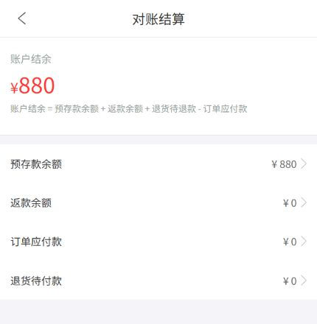
图3：手机商城把预存款、退款与订单应付拆开显示；账户结余须按该客户自身资金流水核对。

对争议金额设责任人和处理期限，先确认一致部分
争议清单应包含原订单或退货单号、商品行、批次、金额、客户主张、企业依据、负责人和约定回复日。对20元少货争议，仓配人员先核出库6件还是5件、司机交接和客户签收；若签收单只有5件，销售与仓库协商补发还是核减；若签收6件但客户后来发现短缺，客服要追查开箱记录与异议提出时间。财务不代替仓库判断货有没有送到，只在事实和业务单据确定后调整应收。若核查需要跨月，应保留未结差异编号，下期对账时继续引用，不让争议变成新的“期初不明余额”。
双方可以先确认756元无争议部分及付款日期，同时单列20元待核。这里的“确认756元”表示共同认可本期一部分账，不代表企业放弃20元，也不意味着客户已实付756元。财务把“已确认未付款”“待审核付款”“已到账”和“待核争议”分列；销售跟进客户付款承诺；客服负责把差异结论反馈给客户。若对方以20元争议为由停付全部756元，应提出分段确认与先付无争议部分的安排，但仍以双方合同和协商为准，不能单方面修改客户账期。
对账单生成后，附有效订单、退货、已完成收款和期初结转明细，记录客户对各项的确认。差异得到证实后，按对应源单走补发、退货、价差或收款重关联，再生成差异处理结果；不要直接改期初余额、虚构充值或新建一张“20元调平单”。月底关账只是形成一个可解释的截面，后续退款到账、补货签收和回款仍要继续核，直到原单据和资金记录闭合。
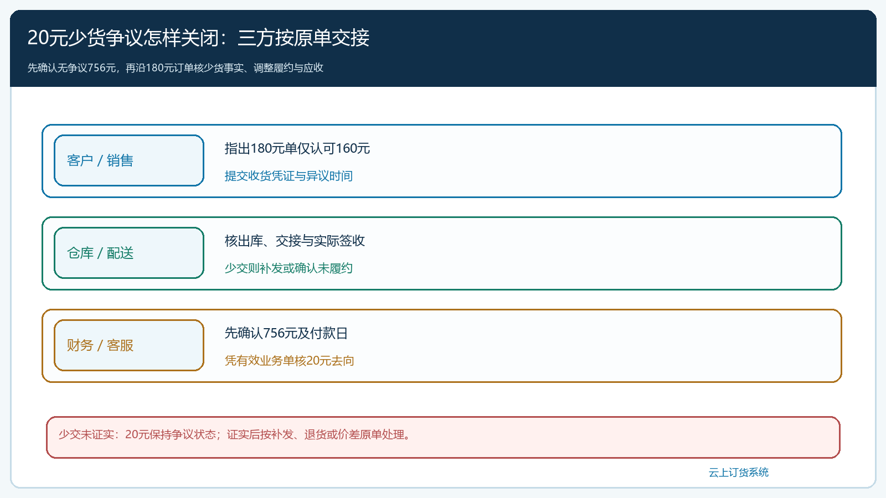
图4：20元由仓配核交付、销售核约定、财务核收款；756元先确认，差异保留原单号直到补发或核减有结果。

用三类差异做月结复盘，而不是只催客户签字
月结后把差异按“时间与主体口径”“实物与价格”“资金状态与关联”分类，统计每类发生笔数、金额和平均结清天数。若大量差异来自月末发货次月签收，先与客户约定统一截止口径；若退货常停在申请未审核，检查仓库验收与售后时效；若收款总找不到对应订单，检查业务员代收、银行备注和财务关联流程。对账发现的是哪一个环节需要改，不是让财务每月手工把表调平。
老板真正要看的也不只是776元“欠款总数”，而是756元是否有明确回款日期、20元争议由谁在何时结束、300元期初付款是否关联正确，以及本月新增订单中有多少已交付而尚未开票或尚未回款。这些数能从订单、退货、收款、账户与履约记录一路追溯，才能判断客户信用和交付质量。反之，同一个差异下月再次出现，即便本月客户签了对账单，业务闭环仍没有建立。
试运行可先选三家客户：一家总部统一结算、一家门店独立结算、一家有退货和预存款。财务先独立算期初＋订单－有效退货－已完成收款，销售拿客户采购表逐单核，仓库查争议签收。每个数字都要求能点回原单；无争议与争议分开签认；结款后再核实际到账。三家都能让客户和企业在相同截止时点复算出同一结果，才把这套对账流程扩大到全客户，不让规模增长变成更大的人工调账负担。

